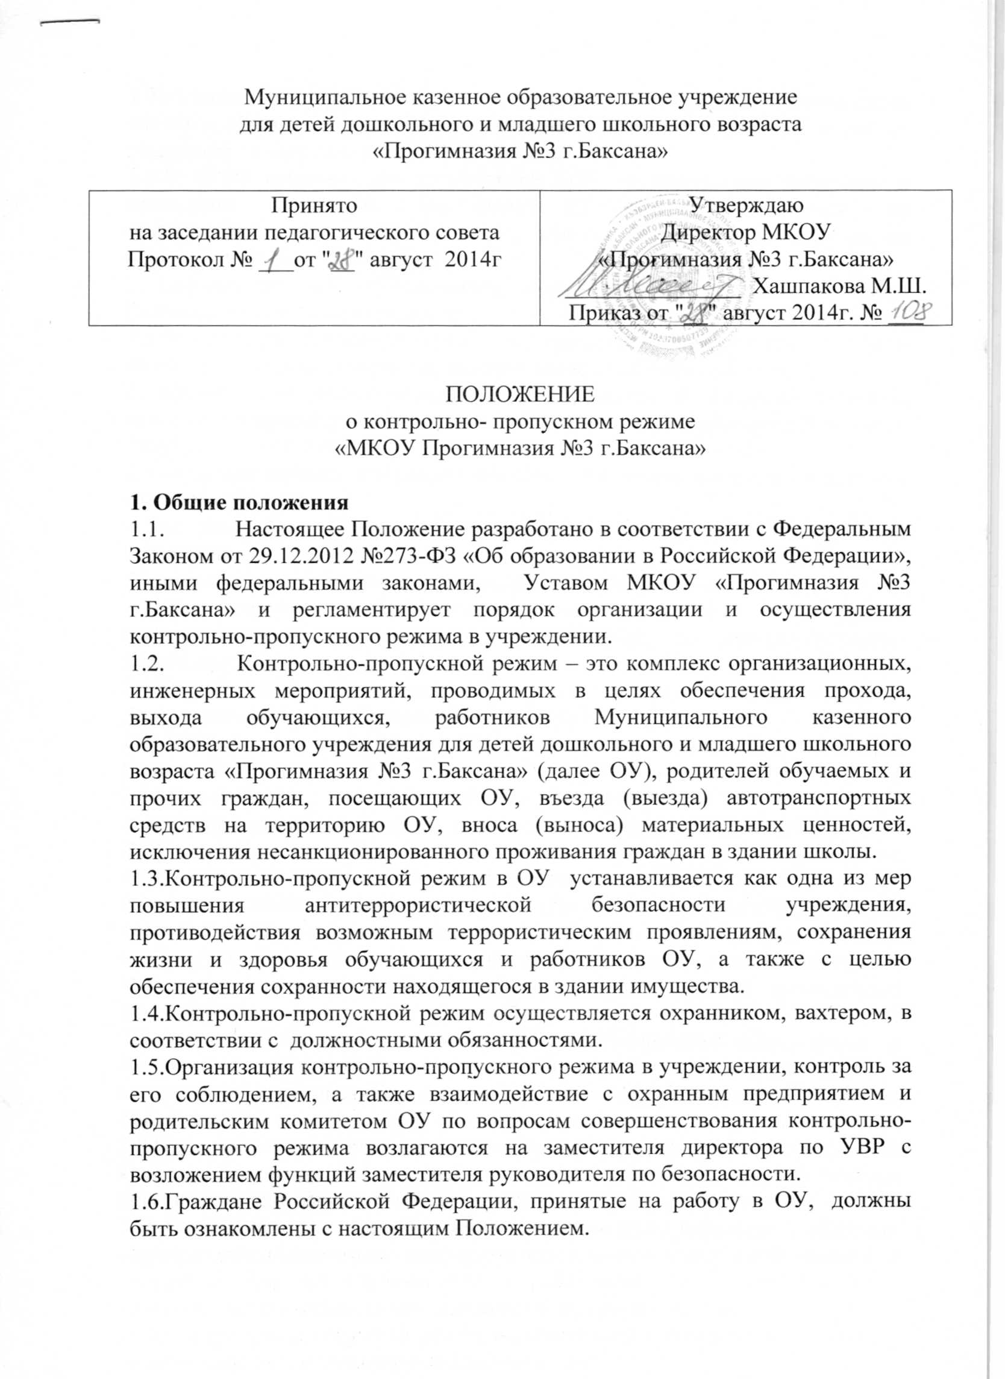

1.7.Исполнение требований, определяемых настоящим Положением, является обязательным для всех обучающихся, воспитанников, а также их родителей и сотрудников ОУ.

1.8.В целях ознакомления посетителей ОУ   с пропускным режимом и правилами поведения настоящее Положение размещается на информационных стендах в холле первого этажа здания ОУ  и на официальном Интернет-сайте.

2. Порядок пропуска обучающихся, сотрудников ОУ, посетителей, вноса (выноса) материальных ценностей.

2.1.Контрольно-пропускной пункт располагается у центрального входа в школу, оборудован телефоном, кнопкой тревожной сигнализации.

2.2.Кроме центрального входа (выхода) имеется 8 запасных выходов, которые во время учебного процесса закрыты на открывающийся замок изнутри.

2.3.Запасные выходы постоянно опечатаны и открываются в следующих случаях:

- для эвакуации обучающихся и персонала школы при возникновении чрезвычайных ситуаций;

-  для тренировочных эвакуаций обучающихся и персонала школы;

- для приёма товарно-материальных ценностей – дежурным администратором или заместителем директора по административно-хозяйственной части.

2.4.Охрана запасных выходов на период их открытия осуществляется должностным лицом, открывшим их.

2.5. Обучающиеся и сотрудники ОУ проходят в здание и покидают его через центральный вход.

2.6.Обучающиеся в течение учебного дня могут быть отпущены домой дежурным администратором по  письменному заявлению родителей.

2.7.Родители или лица, их заменяющие, могут быть допущены в образовательное учреждение при предъявлении документа, удостоверяющего личность (паспорт гражданина РФ или военное удостоверение). В исключительных случаях отдельным родителям, дети которых требуют особого ухода по состоянию здоровья, а также членам родительского актива выписывается удостоверение, заверенное печатью школы и подписью руководителя.

2.8.Члены кружков и других групп для проведения внеклассных и внеурочных мероприятий допускаются в образовательное учреждение в соответствии с расписанием и списками, заверенными печатью и подписью директора ОУ.

2.9.При проведении родительских собраний, праздничных мероприятий классные руководители, учителя передают работникам охраны списки посетителей, заверенные печатью и подписью директора ОУ.

2.10.Группы лиц, посещающих школу для проведения и участия в массовых мероприятиях, семинарах, конференциях, смотрах и т.п., допускаются в здание школы при предъявлении документа, удостоверяющего личность по спискам посетителей, заверенных печатью и подписью руководителя школы.

2.11. Лица, не связанные с образовательным процессом или  посещающие школу по служебной необходимости, не допускаются  на  территорию  школы, в здание  образовательного  учреждения  без  ведома  сотрудников  охраны,   и  пропускаются при предъявлении документа, удостоверяющего личность (паспорт гражданина РФ или военный билет, служебное удостоверение сотрудника контролирующих органов), по согласованию с директором школы или лицом, его замещающим (дежурным администратором), с записью в «Книге учёта посетителей».

2.12. При посещении школы посетитель обязан, по просьбе охранника, принесенные с собой вещи предъявить на визуальный осмотр для предотвращения проноса в здание оружия, боеприпасов, взрывчатых веществ, легко воспламеняющихся и ядовитых жидкостей, запрещенных для хранения и ношения без специального на то разрешения предметов.

2.13. B случае обнаружения у посетителя или в его вещах огнестрельного оружия, специальных средств и (или) других запрещенных для хранения и ношения без специального на то разрешения предметов – охранник не допускает посетителя и докладывает о случившемся дежурному администратору и директору школы   (лицам их замещающим) и действует в соответствии с полученными указаниями.

2.14.Расчеты пожарных и аварийных служб, сотрудники милиции, врачи «Скорой помощи» для осуществления своих должностных обязанностей допускаются в здание при предъявлении служебного удостоверения.

2.15.Посетителям запрещается беспокоить обучающихся и педагогов во время уроков.

2.16.В нерабочее время, праздничные и выходные дни образовательное учреждение имеют право посещать: директор, заместитель директора по АХЧ, заместители директора по учебно-воспитательной работе, заместитель директора по воспитательной работе, педагоги.

2.17.В выходные дни имеют право входа в здание ОУ руководители кружков согласно расписанию занятий.

2.18.Крупногабаритные предметы вносятся в ОУ на основании соответствующих документов, с разрешения директора школы или лица его заменяющего после визуального контроля сотрудниками охраны.

2.19.Вынос материальных ценностей разрешается на основании документов, заверенных директором ОУ.

2.20.В случае возникновения конфликтных ситуаций, связанных с допуском посетителей в здание школы, работник охранного предприятия действует по указанию директора ОУ или его заместителя.

2.21.При угрозе проникновения в образовательное учреждение лиц, нарушающих порядок, необходимо вызвать представителей правоохранительных органов и проинформировать дежурного администратора.

2.22. Торговля в стенах школы лицами, занимающимися коммерческой деятельностью, запрещена.

2.23. Контрольно-пропускной режим строится на принципах доброжелательности, приветливого и вежливого отношения к обучающимся, педагогам, работникам образовательного учреждения, посетителям.

3. Правила поведения посетителей

3.1.Посетители, находясь в помещении школы, обязаны:

- соблюдать установленный порядок и нормы поведения в общественных местах;

- не допускать проявлений неуважительного отношения к учителям, работникам ОУ, обучающимся и другим посетителям школы;

- выполнять законные требования и распоряжения администрации, работников ОУ;

- не препятствовать надлежащему исполнению учителями, работниками ОУ и   их служебных обязанностей;

- соблюдать очередность на приеме у директора и в приемной (за исключением лиц, которым предоставлено право внеочередного приема);

- сообщать делопроизводителю о своей явке в ОУ по вызову директора;

- до вызова в кабинет  находиться на месте, указанном делопроизводителем ОУ;

- бережно относиться к имуществу ОУ, соблюдать чистоту, тишину и порядок в помещении ОУ;

- при входе в ОУ посетители, имеющие при себе кино- и фотосъемочную, звуко- и видеозаписывающую аппаратуру, а также переносную компьютерную и оргтехнику (сканер, ксерокс, ноутбук) обязаны зарегистрировать названные технические средства у охранника - в целях контроля за выносом материальных ценностей из здания школы;

3.2.Посетителям ОУ  запрещается:

- находиться в служебных помещениях или других помещениях ОУ без разрешения на то охранника,  администратора, директора или просто учителя;

- выносить из помещения ОУ документы, полученные для ознакомления;

- изымать образцы документов со стенда, а также помещать на нем объявления личного характера;

- приносить в помещение ОУ огнестрельное и холодное оружие (кроме лиц, которым в установленном порядке разрешено хранение и ношение табельного оружия и специальных средств), колющие и режущие предметы, взрывчатые и легковоспламеняющиеся вещества, спиртные напитки, а также личные вещи, за исключением портфелей и папок с документами, дамских сумок;

- курить в задании ОУ и на её территории;

- вести разговоры по мобильному телефону во всех помещениях Центра образования, кроме коридоров и холлов;

- присутствовать на собраниях с включенным мобильным телефоном;

- входить в здание  ОУ в состоянии алкогольного и иного опьянения, с жевательной резинкой, с детскими колясками, с домашними животными, товарами для продажи, а также в грязной одежде и с крупногабаритными вещами, (исключая рабочих, осуществляющих строительные и ремонтные работы).

3.3.Факты нарушения общественного порядка и причинения ущерба помещениям фиксируются в установленном порядке лицами, осуществляющими пропускной режим.

3.4.Ответственность посетителей ОУ за нарушение настоящего Положения:

- в случае нарушений посетителями ОУ пропускного режима и правил поведения сотрудники школы могут делать нарушителям замечания;

- в случае совершения посетителями ОУ  уголовно-наказуемых деяний, виновные лица подлежат привлечению к уголовной ответственности в установленном порядке.

- в случае умышленного уничтожения либо повреждения имущества ОУ на виновных лиц наряду с административной, либо уголовной ответственностью возлагается обязанность возместить причиненный ущерб.

4. Порядок пропуска лиц с табельным оружием, специальными средствами, другими запрещенными без специального на то разрешения хранения и ношения предметами

4.1.Проход лиц в помещения ОУ с табельным оружием и специальными средствами разрешается:

- сотрудникам, которым в установленном порядке разрешено хранение и ношение табельного огнестрельного оружия - при наличии записи в соответствующем документе (служебном удостоверении, командировочном удостоверении);

- сотрудникам фельдъегерской службы Министерства связи РФ и его подразделений при выполнении ими служебных обязанностей;

- сотрудникам и военнослужащим государственных военизированных организаций РФ на период чрезвычайных ситуаций, усиления охраны здания или по специальному разрешению.

5. Порядок пропуска представителей средств массовой информации

5.1.Представители СМИ допускаются в образовательное учреждение только с разрешения Управления образования.

5.2.Работники средств массовой информации пропускаются в здание ОУ по аккредитационным удостоверениям или карточке временной аккредитации при предъявлении редакционного удостоверения.

5.3.Представители средств массовой информации на мероприятия, проводимые в помещениях ОУ, пропускаются только после проверки документов удостоверяющих их личность.

6. Порядок допуска на территорию транспортных средств, аварийных бригад, машин «скорой помощи».

6.1.Порядок входа/въезда на территорию ОУ устанавливается приказом директора ОУ.

6.2.Допуск автотранспортных средств на территорию ОУ осуществляется по разрешению директора ОУ, заместителей директора ОУ, дежурного администратора (согласно списку автомобилей, имеющих право въезда на территорию школы).

6.3.При парковке автотранспорта запрещается занимать центральный вход-выход и запасные выходы.

6.4.Проезд по территории школы осуществляется со скоростью не более 5 км/час.

Строительные отходы вывозятся силами организаций, производящих ремонт, и контролируются заместителем директора по АХЧ или лицом, его заменяющим.

6.5.При вызове автомашин пожарной, аварийной, скорой помощи сотрудник охраны открывает въездные ворота. Лицо, вызвавшее специальные службы, обязано встретить их и провести кратчайшим путём к месту происшествия или в медицинский пункт.

7. Порядок и правила соблюдения внутриобъектового режима

7.1.Время нахождения обучающихся, педагогов, сотрудников образовательного учреждения на его территории регламентируется расписанием занятий в урочное и внеурочное время, утвержденным директором ОУ.

7.2.Внеклассные мероприятия и спортивные секции заканчивают свою работу не позднее 18.00.

7.3.Сотрудники охраны обязаны по установленному маршруту совершать обходы территории вокруг здания ОУ до 7.30 и после 19.00, проверять наличие оставленных подозрительных предметов. Также охранник проверяет исправность оконных и дверных проёмов снаружи, наличие печатей и пломб на закрытых помещениях, ключей от помещений, готовность к работе имеющихся средств связи, пожаротушения, о чем сделает запись в книге приёма и сдачи дежурства на объекте и расписывается.

7.4.Обо всех имеющихся недостатках и замечаниях, выявленных в ходе дежурства, сотрудник охраны докладывает администрации ОУ и руководству ЧОО.

7.5.С 7.30 до 19.00 сотрудник охраны должен постоянно находиться у входных дверей, обеспечивая пропуск на территорию объекта персонала школы, учащихся, гостей, родителей в строгом соответствии с указаниями руководства ОУ.

7.6.По согласованию с профсоюзным комитетом организуется дежурство администрации, учителей на всех этажах, особое внимание обращается на недопустимость курения в ОУ и на её территории, на соблюдение обучающимися техники безопасности во время перемен.

7.7.Категорически запрещается удаление обучающихся с уроков. Каждый случай удаления должен стать предметом обсуждения администрацией ОУ.

8. Организация и порядок производства ремонтно-строительных работ в здании и помещениях ОУ.

8.1.Рабочие и специалисты ремонтно-строительных организаций пропускаются в помещения школы дежурным охранником,  для производства ремонтно-строительных работ по распоряжению директора или на основании заявок, подписанных руководителем вышестоящей организации.

9. Порядок пропуска на период чрезвычайных ситуаций и ликвидации аварийной ситуации

9.1.Пропускной режим в здание на период чрезвычайных ситуаций ограничивается.

9.2.После ликвидации чрезвычайной (аварийной) ситуации возобновляется обычная процедура пропуска.

10. Порядок эвакуации посетителей, работников и сотрудников ОУ из помещений и порядок их охраны

10.1.Порядок оповещения, эвакуации посетителей, работников и сотрудников из помещений школы при чрезвычайных ситуациях (пожар, стихийное бедствие, информация об угрозе совершения террористического акта и др.) и порядок их охраны разрабатывается директором совместно с заместителем по безопасности.

10.2.По установленному сигналу оповещения все посетители, работники и сотрудники, а также работники, осуществляющие ремонтно-строительные работы в помещениях ОУ эвакуируются из здания в соответствии с планом эвакуации находящимся в помещении ОУ на видном и доступном для посетителей месте. Пропуск посетителей в помещения ОУ прекращается. Сотрудники ОУ и ответственные лица принимают меры по эвакуации и обеспечению безопасности находящихся в помещениях людей. По прибытии сотрудников соответствующей службы для ликвидации чрезвычайной ситуации обеспечивают их беспрепятственный пропуск в здание ОУ.

11. Сдача и приём служебных помещений.

11.1.По окончании рабочего дня помещения осматриваются работавшими в них сотрудниками. Особое внимание обращается на:

- обесточивание электронагревательных, осветительных и иных электроприборов и установок;

- целостность окон, форточек, дверей, надёжность их закрытия.